Габаритні, приєднувальні розміри та маса трансформаторів
ТМГ-400-1250/35 та ТМЖГ-400-1250/27,5 У1
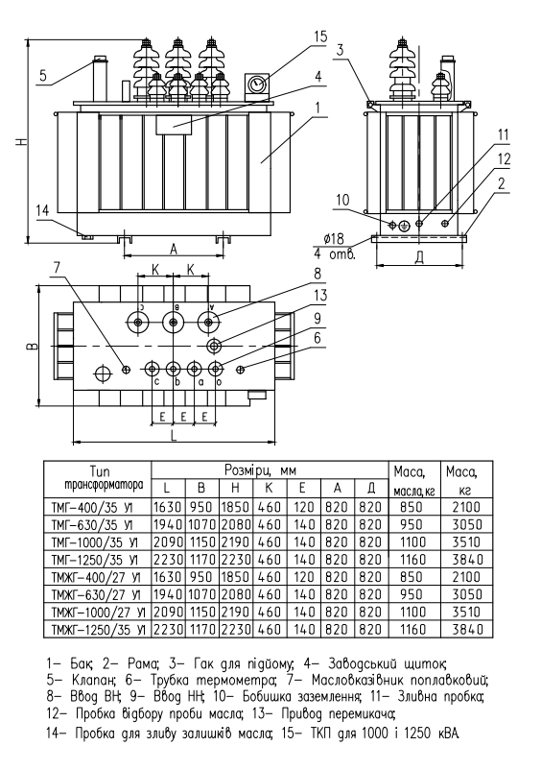
З Повагою ТОВ «ВТК Січ Енерго»

